新 书 推 荐

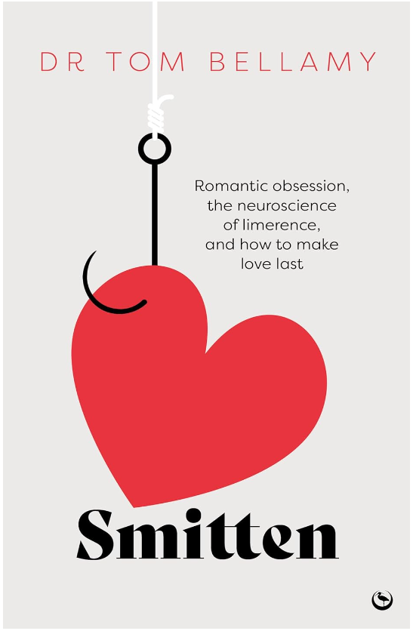
中文书名：《迷恋：痴迷浪漫、迷恋神经学、如何让爱情长久》
英文书名：SMITTEN: ROMANTIC OBSESSION, THE
NEUROSCIENCE OF LIMERENCE, AND HOW TO MAKE
LOVE LAST
作 者：Tomas Bellamy
出 版 社：Watkins
代理公司：Blake Friedmann/ANA/Conor
页 数：224页
出版时间：2025年4月
代理地区：中国大陆、台湾
审读资料：电子稿
类 型：心灵励志

内容简介：

爱情，这个话题从古至今，经久不衰。说起迷恋，您或许会想起泰勒·斯威夫特的《迷恋》（Enchanted）或者《了不起的盖茨比》。

迷恋（Limerence）是强烈渴望从另一个人身上获得情感回报的状态，最近一直是一个热门话题。2024年2月，《纽约时报》发表了一篇文章——阿曼达·麦克拉肯（Amanda McCracken）的《热恋还是迷恋？》（Is It a Crush or Have You Fallen into Limerence?），探讨了我们对爱情的强烈渴望如何导致严重的上瘾。

神经科学家托马斯·贝拉米博士基于神经科学和流行心理学，撰写了一部开创性书籍——《迷恋：痴迷浪漫、迷恋神经学、如何让爱情长久》，引导读者认识“迷恋”，拥有健康的关系，找到情感平衡。

数以百万计的人们会在人生中的某个时刻经历迷恋。七上八下、胡思乱想、对想象场景的幻想、从欣快到绝望的情绪波动……这些难道不是新恋情的标志吗？不完全是。这些其实是迷恋的心理状态特征，也称为痴迷、激情或上瘾的爱，可能会变得不健康。

托马斯·贝拉米博士探讨了自 1970 年代创造“迷恋”这个词以来，神经科学的进展，阐明了人类经验中这个鲜为人知的部分，发现了：

- 是什么驱使迷恋？
- 如何识别自己和他人陷入迷恋？
- 如何管理对另一个人上瘾的阶段？
- 如何摆脱迷恋，维持更长久、更令人满意的关系？
本书适合《爱的八项规则》（8 Rules of Love）、《依恋》（Attached）、《为爱不安》（Wired for Love）的粉丝。

目录：
第一部分：理解迷恋
第一章 什么是迷恋？
第二章 迷恋的阶段：从曙光到难以忍受的痴迷
第三章 迷恋的神经科学：当今的大脑研究告诉我们什么？
第四章 个人成瘾——陷入迷恋的习惯
第五章 迷恋是精神疾病吗？我是不是要疯了？
第六章 谁会成为迷恋者？
第七章 社会和文化力量：罗密欧与朱丽叶、贝雅特丽齐与但丁……以及千百种高中电影
第八章 大自然的小玩笑：为什么会有迷恋存在？
第二部分：理解迷恋对象
第九章 为什么他们看起来如此特别？曙光来自何处？青春期如何塑造我们的爱情生活？
第十章 有些人为什么如此容易让人上瘾？一群迷恋助长者的恶棍画廊
第十一章 在迷恋期间约会，找到合适的对象
第十二章 社交媒体：无限沉思素材的数据库
第十三章 我们难道不能只是朋友吗？单相思迷恋、禁忌之爱、最后的讨价还价。
第十四章 迷恋与长久的爱情
第三部分： 从迷恋中康复
第十五章 作为迷恋者的生活：“我讨厌迷恋的感觉，但失去迷恋的未来，让我有点害怕。”
第十六章 迷恋与不忠：“我爱你，但我没有爱上你。”
第十七章 如何摆脱迷恋？先解决危机，然后弄清楚为什么会陷入迷恋
第十八章 行为改变心理学：采用康复心态
第十九章 克服对方：如何将自己从迷恋中解除
第二十章 治疗迷恋：什么有效？什么无效？
第二十一章 持久的自由：重塑未来，继续前进

迷恋是在遇到令人印象深刻的人时，引发的莫大的欢愉和兴奋感。当你与他们在一起时，你感到飘飘然，产生一股令人眩晕的兴奋感，令人陶醉。与他们形成浪漫关系的未来正如西蒙娜·德·波伏娃所说的忘我的结合。你的整个身体感觉充满了能量，思维活跃，你更加乐观，心跳加速，兴奋，充满精力。你感觉自己不可缺少。

讽刺的是，这种幸福状态是脆弱的。就像冲浪一样，最终浪潮会破裂。与他们在一起的过度兴奋令人筋疲力尽。你很难把注意力集中在其他事情上，注意力被分散了，你开始意识到整个世界都在提醒你。最糟糕的是，他们似乎对你冷漠。你的心，曾经像蝴蝶一般飞舞，现在却怦怦直跳，疼痛不已。从头到脚，感到羞愧、焦虑。你拼命地依恋着他们曾经友好、体贴或调情的记忆——把快乐的回忆作为锚，来稳定情绪，缓解被拒绝的痛苦。

这种情感波动是迷恋的症状，很大程度上是无意识的。情绪起伏不定，似乎失去了控制。你的思绪和感情受这个人的支配，这个人进入了你的生活,使其翻天覆地：这个人就是你的迷恋对象。
——节选

作者简介：

托马斯·贝拉米（Tomas Bellamy），诺丁汉大学的神经学家和药理学副教授。他于2001年获得伦敦大学学院神经科学博士学位，于2004年至2010年在剑桥巴布拉姆研究所获得奖学金。他着迷于基础神经生理学和人类行为之间的复杂关系，目前正在撰写《迷恋》（Smitten）。

感谢您的阅读！
请将反馈信息发至：版权负责人
Email：Rights@nurnberg.com.cn
安德鲁·纳伯格联合国际有限公司北京代表处
北京市海淀区中关村大街甲59号中国人民大学文化大厦1705室, 邮编：100872
电话：010-82504106, 传真：010-82504200
公司网址：http://www.nurnberg.com.cn
书目下载：http://www.nurnberg.com.cn/booklist_zh/list.aspx
书讯浏览：http://www.nurnberg.com.cn/book/book.aspx
视频推荐：http://www.nurnberg.com.cn/video/video.aspx
豆瓣小站：http://site.douban.com/110577/
新浪微博：安德鲁纳伯格公司的微博_微博 (weibo.com)
微信订阅号：ANABJ2002


